Idade Moderna
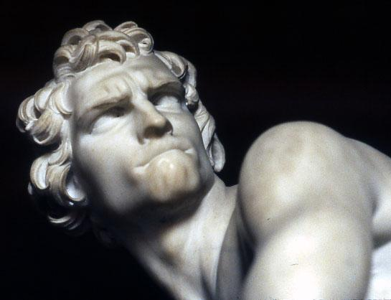
O Tema 2 - IDADE MODERNA encontra-se dividido em três sub-temas: a) Realidade e harmonia, b) Tradição e inovação e c) O triunfo do Classicismo. Pretende-se com a abordagem desta temática que o estudante entenda a arte moderna como a evolução natural da cultura e estética do ocidente europeu que culmina no triunfo do Classicismo. A caracterização genérica Renascimento, Maneirismo e Barroco, enquadrada pela importância crescente das cortes europeias, agora poderosos Reinos, das cidades e das economias-mundo assentes no comércio atlântico, sem esquecer uma Igreja em conflito permanente entre os séculos XVI e XVII, será o motivo central ao longo da temática.
Indicações bibliográficas:
Para o estudo deste tema, recomenda-se a leitura atenta dos capítulos 15, 18, 19, 20, 21, 22 e 23 da obra de E. GOMBRICH.
Poderá ainda completar o seu estudo com a leitura de:
H.W.JANSON, História da Arte, Lisboa, FCG, 4ª ed., 1989, pp. 436-563.
- Fórum Idade Moderna
- Fórum Dúvidas Idade Moderna
- Actividade Formativa 2 Documento PDF

